应对新型电脑勒索软件的临时解决方案

安天安全研究与应急处理中心
- 开启系统防火墙
- 利用系统防火墙高级设置阻止向445端口进行连接（该操作会影响使用445端口的服务）
- 打开系统自动更新，并检测更新进行安装

Win7、Win8、Win10的处理流程
打开控制面板-系统与安全-Windows防火墙，点击左侧启动或关闭Windows防火墙
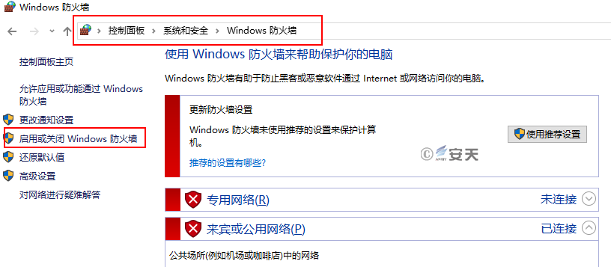
选择启动防火墙，并点击确定
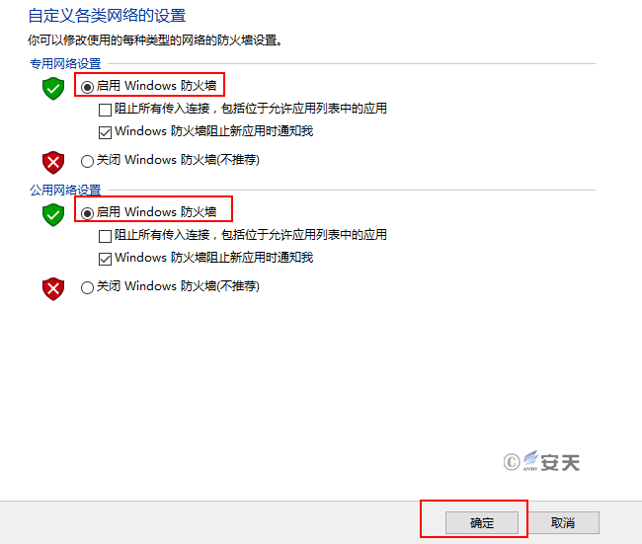
点击高级设置
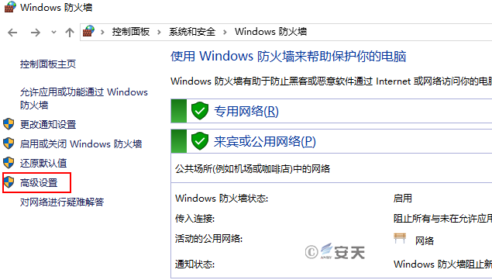
点击入站规则，新建规则
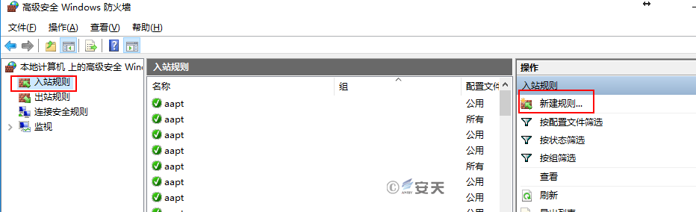
选择端口、下一步
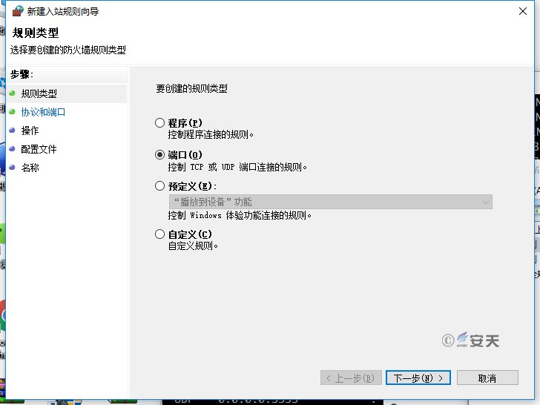
特定本地端口，输入445，下一步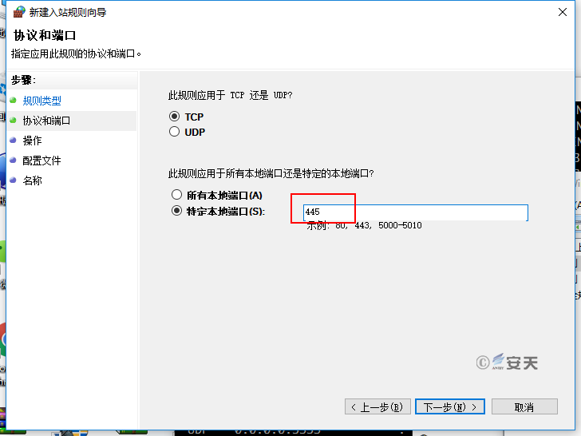
选择阻止连接，下一步
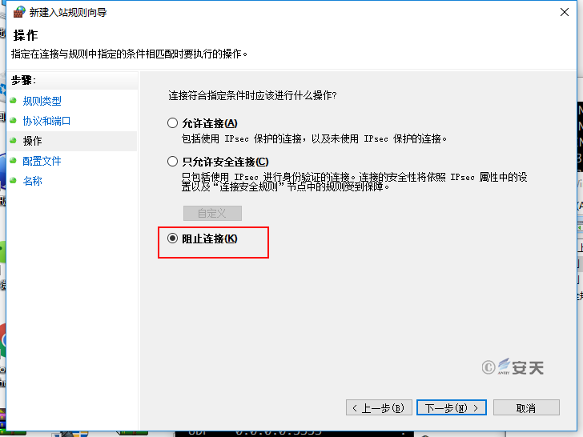
配置文件，全选，下一步
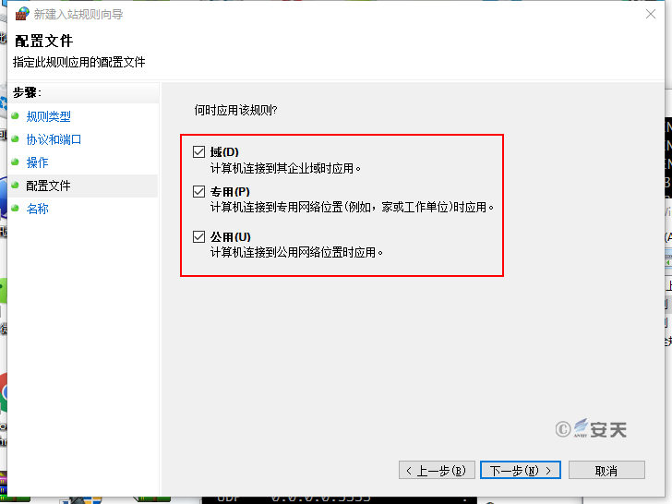
名称，可以任意输入，完成即可。
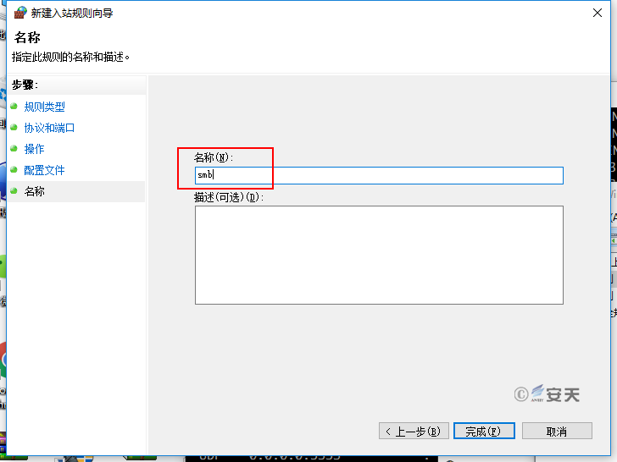

XP系统的处理流程
依次打开控制面板，安全中心，Windows防火墙，选择启用
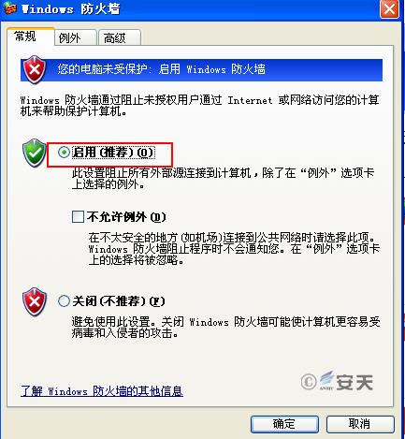
点击开始，运行，输入cmd，确定执行下面三条命令
net stop rdr
net stop srv
net stop netbt
由于微软已经不再为XP系统提供系统更新，建议用户尽快升级到高版本系统。

版权所有：安天安全研究与应急处理中心

